实验报告二

|  |  |
| --- | --- |
| 姓名 | Fyl |
| 学号 | SA18225079 |
| 工具 | Win10；Dev C++； |

目录

1. 引言 4

1.1. 标识 4

1.2. 系统概述 4

1.3. 文档概述 4

2. 引用文件 5

3. 测试结果概述 5

3.1. 对被测试软件的总体评估 5

3.2. 测试环境的影响 5

3.3. 改进建议 6

4. 计划 6

4.1. 总体设计 6

4.2. 测试用例 7

4.2.1. 程序的流程图 7

4.2.2. 语句覆盖 8

4.2.3. 分支覆盖 8

4.2.4. 条件覆盖 9

4.2.5. 分支/条件覆盖 10

4.2.6. 条件组合覆盖 11

4.2.7. 基本路径测试方法 12

5. 测试记录 13

6. 评价 14

6.1. 能力 14

6.2. 缺陷与限制 14

6.3. 建议 14

6.4. 结论 14

7. 测试活动总结 15

7.1. 人力消耗 15

7.2. 物质资源消耗 15

# 引言

## 标识

本文档适用系统：Windows 10；

本文档使用软件：NumberTransform.exe

## 系统概述

本文档测试“人民币数字大写转换”程序，具体功能如下：

1）中文大写金额数字应用壹、贰、叁、肆、伍、陆、柒、捌、玖、拾、佰、仟、万、亿、元、角、分、零、整(正)等字样。

2）中文大写金额数字到"元"为止的，在"元"之后，应写"整"(或"正")字，在"角"之后，可以不写"整"(或"正")字。

3）中文大写金额数字前应标明"人民币"字样，大写金额数字有"分"的，"分"后面不写"整"(或"正")字。

4）大写金额数字应紧接"人民币"字样填写，不得留有空白。

5）阿拉伯数字小写金额数字中有"0"时，中文大写应按照汉语语言规律、金额数字构成和防止涂改的要求进行书写。

## 文档概述

本文档为上述“人民币数字大写转换”程序的白盒测试实验报告。本报告目的在总结测试阶段的结果及结果分析，描述程序是否达到需求。

# 引用文件

·课程内容说明文档

·《计算机软件文档编制规范》——GB/T 8567-2006

# 测试结果概述

## 对被测试软件的总体评估

软件当前已实现上述的基本功能。软件输入为：0-9的数字与小数点。软件的输出为汉字。程序为中科大软件学院18软设张思浩设计，开发使用Dev C++，编写使用C++程序设计语言。

程序现有以下缺陷：

①当输入非法数据如‘ xxx ’时，程序错误。

②程序对精度大于分位的数据进行处理时没有进行四舍五入；

③程序提示过于简单，未实现软件的图形化，测试时稍有不便。

## 测试环境的影响

源程序在Mac环境下编写，测试在Win10环境下测试，因此对于测试在不同机种上的运行结果会有不全面性。

## 改进建议

建议解决输入非数字数据时出现的问题；

建议实现高精度数据的四舍五入，使用判断取整等。

# 计划

## 总体设计

白盒测试，使用到语句覆盖、分支覆盖、条件覆盖、分支/条件覆盖、条件组合覆盖及基本路径测试等测试策略。

## 测试用例

### 程序的流程图

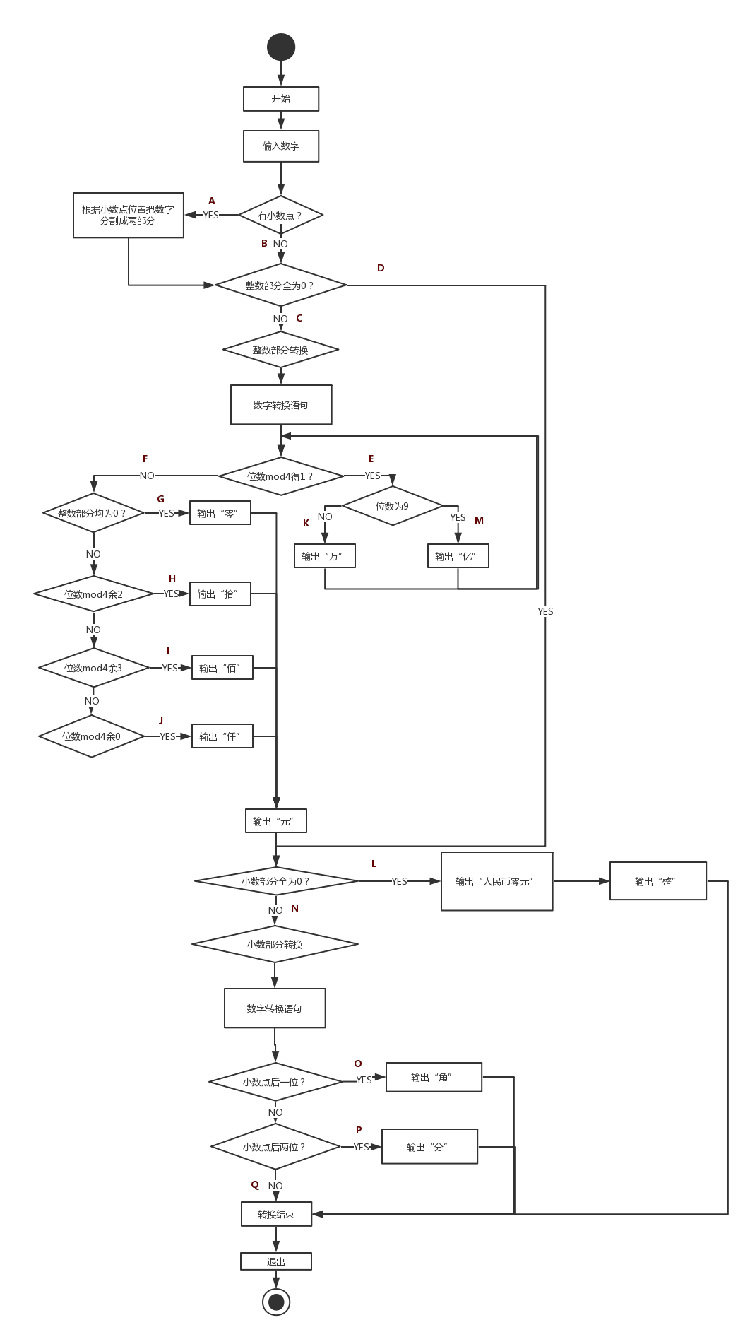

图4-1 程序流程图

### 语句覆盖

语句覆盖就是设计若干个测试用例，运行被测程序，使得每一个可执行语句至少被执行一次。

· 测试用例的设计格式如下：

· 【输入的（123）,输出的（壹佰贰拾叁元整）】

|  |  |  |  |
| --- | --- | --- | --- |
| 测试数据 | 执行路径 | 预期结果 | 实际结果 |
| 1234.56 | RSACTWFGHIJZNVWOPQY | 人民币壹仟贰佰叁拾肆元伍角陆分 | 人民币壹仟贰佰叁拾肆元伍角陆分 |
| 100011111.00 | RSACTWFGHIJZLQY | 人民币壹亿零壹万壹仟壹佰壹拾壹元整 | 人民币壹亿零壹万壹仟壹佰壹拾壹元整 |
| 1.01 | RSACTWFNVWOPQY | 人民币壹元零壹分 | 人民币壹元零壹分 |
| 1.00 | RSACTWFZLY | 人民币壹元整 | 人民币壹元整 |
| 0.00 | RSACDLY | 人民币零元整 | 人民币零元整 |
| 1234 | RSBCTWFGHIJZLY | 人民币壹仟贰佰叁拾肆元整 | 人民币壹仟贰佰叁拾肆元整 |

### 分支覆盖

执行足够的测试用例，使得程序中的每一个分支至少都通过一次。

|  |  |  |  |
| --- | --- | --- | --- |
| 测试数据 | 执行路径 | 预期结果 | 实际结果 |
| 2345.67 | RSACTWFGHIJZNVWOPQY | 人民币贰仟叁佰肆拾伍元陆角柒分 | 人民币贰仟叁佰肆拾伍元陆角柒分 |
| 310023456.00 | RSACTWFGHIJZLQY | 人民币叁亿壹仟零贰万叁仟肆佰伍拾陆元整 | 人民币叁亿壹仟零贰万叁仟肆佰伍拾陆元整 |
| 3.11 | RSACTWFNVWOPQY | 人民币叁元壹角壹分 | 人民币叁元壹角壹分 |
| 5.00 | RSACTWFZLY | 人民币伍元整 | 人民币伍元整 |
| 0.00 | RSACDLY | 人民币零元整 | 人民币零元整 |
| 5678 | RSBCTWFGHIJZLY | 人民币伍仟陆佰柒拾捌元整 | 人民币伍仟陆佰柒拾捌元整 |

### 条件覆盖

执行足够的测试用例，使得判定中的每个条件获得各种可能的结果。

|  |  |  |  |
| --- | --- | --- | --- |
| 测试数据 | 执行路径 | 预期结果 | 实际结果 |
| 4567.89 | RSACTWFGHIJZNVWOPQY | 人民币肆仟伍佰陆拾柒元捌角玖分 | 人民币肆仟伍佰陆拾柒元捌角玖分 |
| 123456789.00 | RSACTWFGHIJZLQY | 人民币壹亿贰仟叁佰肆拾伍万陆仟柒佰捌拾玖元整 | 人民币壹亿贰仟叁佰肆拾伍万陆仟柒佰捌拾玖元整 |
| 4.11 | RSACTWFNVWOPQY | 人民币肆元壹角壹分 | 人民币肆元壹角壹分 |
| 8.00 | RSACTWFZLY | 人民币捌元整 | 人民币捌元整 |
| 0.00 | RSACDLY | 人民币零元整 | 人民币零元整 |
| 6789 | RSBCTWFGHIJZLY | 人民币陆仟柒佰捌拾玖元整 | 人民币陆仟柒佰捌拾玖元整 |

### 分支/条件覆盖

执行足够的测试用例，使得分支中每个条件取得各种可能的值，并使每个分支取得各种可能的结果。

|  |  |  |  |
| --- | --- | --- | --- |
| 测试数据 | 执行路径 | 预期结果 | 实际结果 |
| 1357.91 | RSACTWFGHIJZNVWOPQY | 人民币壹仟叁佰伍拾柒元玖角壹分 | 人民币壹仟叁佰伍拾柒元玖角壹分 |
| 999999900.00 | RSACTWFGHIJZLQY | 人民币玖亿玖仟玖佰玖拾玖万玖仟玖佰元整 | 人民币玖亿玖仟玖佰玖拾玖万玖仟玖佰元整 |
| 4.04 | RSACTWFNVWOPQY | 人民币肆元零肆分 | 人民币肆元零肆分 |
| 2.00 | RSACTWFZLY | 人民币贰元整 | 人民币贰元整 |
| 0.00 | RSACDLY | 人民币零元整 | 人民币零元整 |
| 2468 | RSBCTWFGHIJZLY | 人民币贰仟肆佰陆拾捌元整 | 人民币贰仟肆佰陆拾捌元整 |

### 条件组合覆盖

执行足够的例子，使得每个判定中条件的各种可能组合都至少出现一次。

|  |  |  |  |
| --- | --- | --- | --- |
| 测试数据 | 执行路径 | 预期结果 | 实际结果 |
| 5892.89 | RSACTWFGHIJZNVWOPQY | 人民币伍仟捌佰玖拾贰元捌角玖分 | 人民币伍仟捌佰玖拾贰元捌角玖分 |
| 888888800.00 | RSACTWFGHIJZLQY | 人民币捌亿捌仟捌佰捌拾捌万捌仟捌佰元整 | 人民币捌亿捌仟捌佰捌拾捌万捌仟捌佰元整 |
| 3.03 | RSACTWFNVWOPQY | 人民币叁元零叁分 | 人民币叁元零叁分 |
| 4.00 | RSACTWFZLY | 人民币肆元整 | 人民币肆元整 |
| 0.00 | RSACDLY | 人民币零元整 | 人民币零元整 |
| 5793 | RSBCTWFGHIJZLY | 人民币伍仟柒佰玖拾叁元整 | 人民币伍仟柒佰玖拾叁元整 |

### 基本路径测试方法

设计足够多的测试用例，覆盖程序中所有可能的路径，其中控制流图如下图：

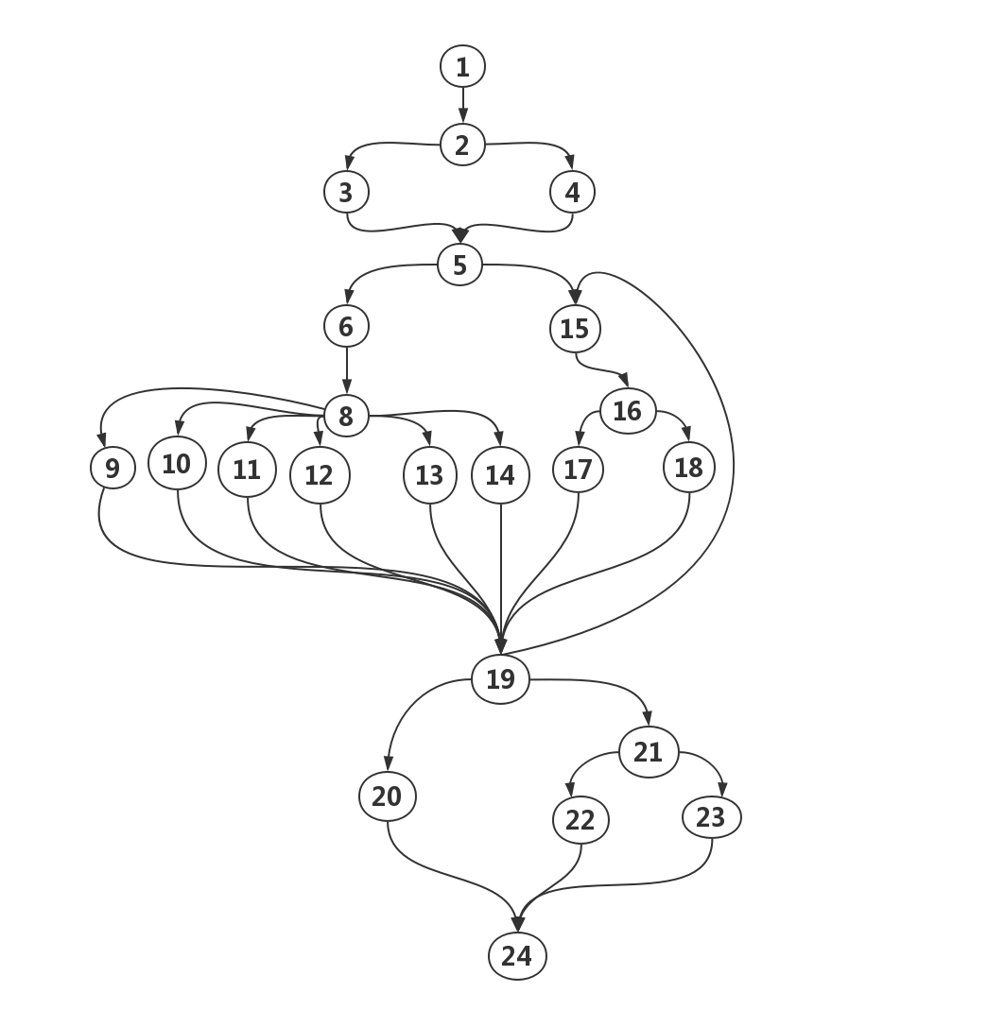

图4-2 控制流图

|  |  |  |  |
| --- | --- | --- | --- |
| 测试数据 | 执行路径 | 预期结果 | 实际结果 |
| 7834.23 | RSACTWFGHIJZNVWOPQY | 人民币柒仟捌佰叁拾肆元贰角叁分 | 人民币柒仟捌佰叁拾肆元贰角叁分 |
| 222222200.00 | RSACTWFGHIJZLQY | 人民币贰亿贰仟贰佰贰拾贰万贰仟贰佰元整 | 人民币贰亿贰仟贰佰贰拾贰万贰仟贰佰元整 |
| 6.06 | RSACTWFNVWOPQY | 人民币陆元零陆分 | 人民币陆元零陆分 |
| 9.00 | RSACTWFZLY | 人民币玖元整 | 人民币玖元整 |
| 0.00 | RSACDLY | 人民币零元整 | 人民币零元整 |
| 6896 | RSBCTWFGHIJZLY | 人民币陆仟捌佰玖拾陆元整 | 人民币陆仟捌佰玖拾陆元整 |

# 测试记录

本次白盒测试记录如下：

|  |  |  |  |  |
| --- | --- | --- | --- | --- |
| 测试项目 | 测试日期 | 测试时间 | 测试地点 | 测试环境 |
| 语句覆盖 | 2018.1.2 | 8：00 | 软件学院404 | Win 10 |
| 分支覆盖 | 2018.1.2 | 9：00 | 软件学院404 | Win 10 |
| 条件覆盖 | 2018.1.2 | 10：00 | 软件学院404 | Win 10 |
| 分支/条件覆盖 | 2018.1.2 | 11：00 | 软件学院404 | Win 10 |
| 条件组合覆盖 | 2018.1.2 | 12：00 | 软件学院404 | Win 10 |
| 基本路径测试 | 2018.1.2 | 14：00 | 软件学院404 | Win 10 |

# 评价

## 能力

基本实现了小写数字转换成人民币大写的功能。

## 缺陷与限制

程序现有以下缺陷：

①当输入非法数据如‘ xxx ’时，程序无法执行；

②程序对精度大于分位的数据进行处理时没有进行四舍五入；

## 建议

建议解决输入非数字数据时出现的问题；

建议实现高精度数据的四舍五入，使用判断取整等

## 结论

软件基本实现了“人民币大小写转换” 程序的需求，对于本次测验结果来说，基本合格。

# 测试活动总结

## 人力消耗

|  |  |
| --- | --- |
| 程序编写时间 | 1人*1天 |
| 测试时间 | 1人*1天 |
| 文档编写时间 | 1人*1天 |
| 总人力消耗 | 3人天 |

表7.1 人力消耗

## 物质资源消耗

|  |  |
| --- | --- |
| 程序编写消耗 | Mac pro |
| 程序测试消耗 | LENOVO ideapad 310S |

表7.2 物质资源消耗